Lunes
19
de Abril

Tercero de Primaria
Artes

Los colores amigos

Aprendizaje esperado: Utiliza diversos materiales y practica las técnicas elegidas para preparar el trabajo artístico colectivo bidimensional.

Énfasis: Reconoce dentro de la estrella cromática los colores análogos para plasmarlos en obras bidimensionales.

¿Qué vamos a aprender?

Aprenderás más acerca de los colores, conocerás los colores análogos para plasmarlos en obras bidimensionales.

¿Qué hacemos?

Para empezar, te invito a ver la siguiente pintura.

Esta pintura se titula “Los girasoles” y fue elaborada por Vincent Van Gogh en 1888 predominan los colores cálidos y análogos, se observan los colores como el amarillo y el naranja.

La palabra análogo significa similitud.

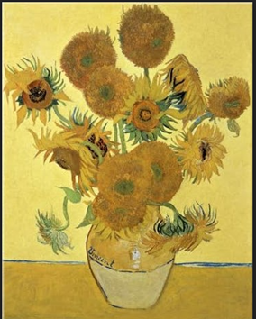
Los girasoles de Vincent Van Gogh 1888

Los colores análogos son los que están a los lados de un color, en la estrella cromática, guardando similitud entre ellos, es decir, comparten un tono en los colores con respecto a los vecinos, uno a la izquierda y el otro a la derecha según donde te sitúes, denominado el que está en medio como color principal, también conocido como regente, por estar entre los dos colores análogos, pueden ser primario, secundario o hasta terciario.

Actividad 1. Mis amigos los colores.

Los colores análogos comparten similitudes entre sí dentro de la estrella cromática. Los invito a que tomen su estrella cromática realizada en clases anteriores para profundizar más en el tema.
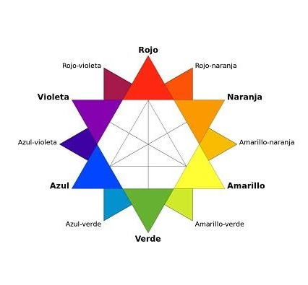
Ahora te voy a compartir un cuento mágico que nos narra el nacimiento de los colores y cómo es que pintan al mundo.

- Video. Animación del cuento Mundo de colores.
https://youtu.be/tTQYrENtR4Y

Mundo de Colores de Jesús Santiago.

Había una vez un mundo donde sólo existía el color blanco, blanco eran las paredes, el suelo, los árboles, el cielo, el agua y todo lo que te pudieras imaginar. Un día mientras amanecía a una pequeña nube se le ocurrió imaginar algo muy peculiar, ¿Qué pasaría si existiera otro color diferente al blanco? me pregunto ¿Cómo sería el mundo si no fuera blanco? dijo la nube. Aquel pensamiento lo imaginó con todas sus fuerzas que de su interior se desprendieron 3 gotas de pintura a las que llamó colores, a la primera le puso rojo, a la segunda amarillo y a la tercera azul, pero ¿Qué es esto? ¡Es increíble! dijo la nube y empezó a volar por todo el mundo, pintando las cosas con esos colores, al cielo lo pinto de azul, al sol de amarillo y a algunas flores de rojo. El mundo se ve mejor con estos nuevos colores, pero, quisiera saber si hay más, ¿Qué puedo hacer? dijo la nube pensativa, ¡Combínanos! se escucharon pequeñas voces. ¡La nube sorprendida pensó! ¡Pero qué gran idea! buscando de donde provenían las voces miró a su alrededor y descubrió que eran las tres gotas de colores que habían cobrado vida, las gotas le dijeron que quizá al mezclarse podrían formar un nuevo color, ¿Pero cómo haría eso? Se preguntó la nube. Lo que no sabía era que una estrella estaba escuchando su conversación, así que la estrella se aproximó a donde estaba la nube y le dijo: Si quieres puedes utilizar mis picos para combinarse, solo les pediría que, a mí, a mis amigos y amigas nos dieran un poco de su color para poder brillar. Los colores estuvieron de acuerdo, así que la estrella les prestó sus picos para que pudieran combinarse y de un momento a otro como si se tratara de magia al combinarse el rojo y el amarillo emergió una gota de color a la que llamaron naranja, del azul y el amarillo nació el color verde y por ultimo del azul y el rojo nació el violeta. Así los nuevos colores recorrieron todo el mundo junto con la estrella y la nube y pintaron de verde las praderas, los bosques, de naranja los atardeceres y de violeta más flores.

También las estrellas tomaron colores, estrellas amarillas, rojas y azules adornaron desde entonces el cielo en las noches. La primer estrella de colores a quien llamaron estrella cromática, por los distintos colores en sus picos, acompaño a la nube y a las gotas de color en su camino y como vieron que podían lograr más combinaciones decidieron mezclarse nuevamente, esta vez mezclaron el naranja y el amarillo del cual se originó el amarillo-naranja, del amarillo y el verde nació el verde-amarillo, del verde y el azul nació el azul-verde, del azul y el violeta se creó el azul-violeta, del violeta y el rojo nació el rojo-violeta y por ultimo del rojo y naranja nació el rojo naranja.

Fue así como del deseo de una nube por ver el mundo de otra forma nacieron los colores, todos se apoyaban mutuamente para pintar el mundo y aunque se parecen y sean similares entre sí, los colores tienen diferencias, sin embargo, formaron grandes equipos llamados “análogos”, los equipos de colores análogos son aquellos grupos de colores que están cerca uno del otro dentro de los picos de la estrella cromática, como lo son del amarillo el amarillo-naranja y el verde amarillo.

La nube decidió quedarse de color blanco para recordar que alguna vez el mundo fue así, pero se pintó de colores, a veces se puede ver como las nubes pintan el mundo al ver los arcoíris después de llover.

La estrella cromática dejó el cielo y ahora acompaña a los colores en su misión por pintar el mundo.

Colorín colorado, este cuento de color ha terminado.

¿Qué te pareció esta historia? ahora sabes que los colores análogos forman equipos dentro de la estrella cromática.

Actividad 2. Observando colores análogos en obras bidimensionales.

Recordemos que al inicio de nuestra clase observaste la pintura de Vincent Van Gogh, titulada “Los girasoles”, ¿La recuerdas?

Como puedes observar a primera vista, en esta obra están presentes los colores cálidos.

Recordemos que los colores cálidos son todos aquellos en donde están presentes los amarillos, los rojos y los naranjas.

Pero también están presentes los colores análogos, los invito a identificarlos de acuerdo a la estrella cromática.

Podemos identificar que están presentes, el amarillo, el amarillo-naranja y el naranja, los tres son colores análogos.

Ahora los invito a observar otra pintura titulada “Bailarinas en azul” del pintor Edgar Degas, realizada aproximadamente en 1897 en donde se puede ver que está en la clasificación de los colores fríos, desde los verdes, pasando por los azules y los violetas.

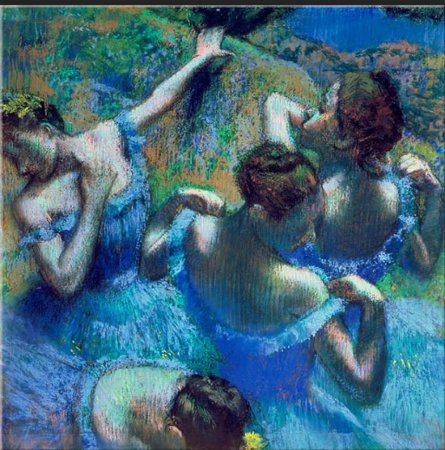
Bailarinas en azul de Edgar Degas, c. 1897

Los colores análogos serían el azul, el azul-violeta y el violeta.

Actividad 3. Pintando con los colores amigos.

Para aplicar los aprendizajes, ha llegado la hora de poner manos a la obra, para lo cual necesitaras los siguientes materiales:

-Un soporte con fondo oscuro (hoja negra o cartoncillo negro).
-Pinturas acrílicas (colores primarios y los análogos a utilizar).
- 1 Godete o platito desechable.
-La mitad de una esponja.
-Un cepillo de dientes.
-Esténciles de animales o personajes que nos agraden.

Indicaciones:
- Colocar el esténcil sobre el soporte oscuro.
- Seleccionar tres colores análogos de la estrella cromática (violeta, azul-violeta y rojo-violeta).
- Con ayuda de la esponja ir presionando sobre el esténcil y el soporte para impregnar el color.
- Colocar pintura blanca en el cuerpo del diseño con un lápiz y palito de madera o con ayuda de un cepillo dental frotar para obtener un efecto de salpicadura.

Autoevaluación

Ha llegado el momento de evaluar el trabajo de la sesión de hoy y para ello utilizaras manchas de pintura, para indicar cómo consideramos que aprendimos en esta clase, vamos a utilizar tres colores; verde si lo he logrado, amarillo que estoy en proceso y rojo que me falta repasar el tema.

Y tu cómo consideran que fue su aprendizaje de la sesión de hoy.

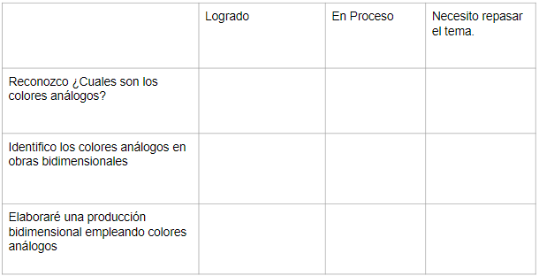

Para terminar con la evaluación te invito a recordar cómo te sentías al inicio de esta clase. ¿Alegre, sorprendido, emocionado, triste o enojado? y cómo fue que terminaste la sesión.

El Reto de Hoy:

El día de hoy aprendiste a identificar los colores análogos dentro de la estrella cromática y en obras de pintores, además empleamos este aprendizaje para la realización de una producción bidimensional.

Te invito a que realices una producción bidimensional con diversos materiales haciendo uso de los colores análogos, donde expreses tus pensamientos, sentimientos y emociones para que las compartas con tu familia.

Si te es posible consulta otros libros y comenta el tema de hoy con tu familia.

¡Buen trabajo!

Gracias por tu esfuerzo.

